**프로그래밍 도전 과제 1**

**마감일시: 3월 10일 오후 11시**

자동판매기로부터 물건을 사면 거스름돈을 계산하여 알려주는 프로그램을 설계한 후 구현하라. 자동판매기안에 있는 물건들의 가격은 모두 1,000원 이하이다. 자동판매기는 물건 값으로 1,000원짜리 지폐만을 받는다. 거스름돈은 500원, 100원, 50원, 10원, 5원, 1원짜리 동전들로만 주어야 한다. 거스름돈에 포함된 동전들의 개수는 최소가 되어야 한다. 프로그램의 출력은 아래의 모범 출력과 같아야 한다:

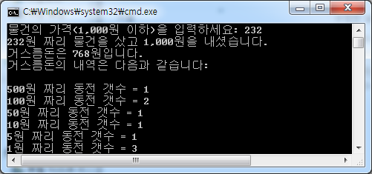

힌트: 거스름돈에 포함된 각 동전들의 개수를 계산하기 위해 나눗셈(/) 연산자와 나머지(%) 연산자를 사용하라.